Pressmeddelande från Svensk Potatis 2011-06-30

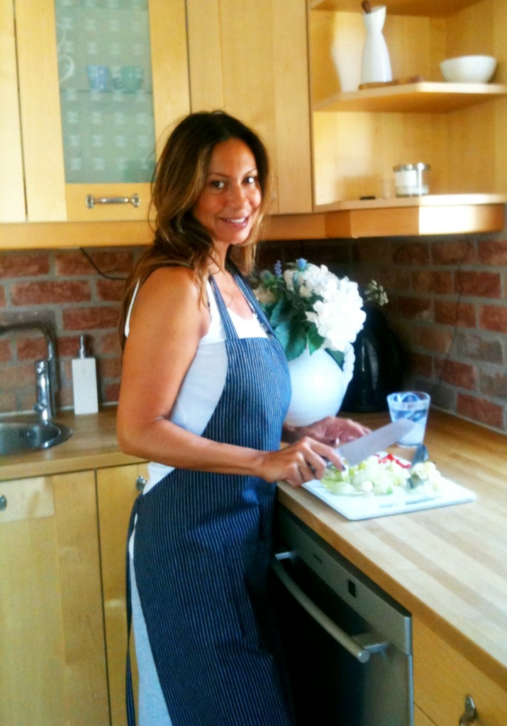Vinnare Årets Studentkock – tema potatis blev Jessica Lisehamn  
  
Vinnare har utsetts i Sveriges första recepttävling riktad mot studenter, Årets Studentkock – tema potatis, som arrangerades av Svensk Potatis och Studentkrubb.se. Vinnare blev Jessica Lisehamn från Halmstad som med sin rätt **”Potatischeesecake**” erövrade titeln. Juryn föll för den goda, krämiga smaken. I kombination med att rätten är relativt enkel och billig att tillaga och fungerar att tillaga i ett studentkök blev detta juryns val.  
   
Potatis är en av Jessicas absoluta favoriter och, inspirerad av sin mamma, blandar hon gärna olika ingredienser och tar inspiration av maträtter från olika delar av världen när och lagar mat. Hennes favoritpotatis är Sava, en fast sort som passar till det mesta.

På delad andra plats kom Lotten Svensson som till vardags pluggar ekonomi på handelshögskolan i Göteborg. Hennes bidrag ”Rostade rotsaker med rödbetor, bacon och fetaost” med smakerna – Sött, Salt och Sagolikt – rödbetorna är söta, bacon och fetaost salt, och tillsammans blir det sagolikt, gjorde hela juryn helt lyrisk. Denna blandning av olika smaker var en sensation, enkelt att tillaga och billigt.  
  
Lottens egen version hur hon fick inspiration till rätten: ”Det var nog så att det låg lite rödbetor i kylen som jag inte riktigt visste vad jag skulle göra med, men tillsammans med lite annat smått o gott som fanns hemma slutade det till slut med rostade rotfrukter och potatis toppat med bacon och fetaost.”

Den andra andraplatsen i tävlingen knep Mikaela Karlsson som läser Medie- och kommunikationsvetenskapliga programmet på högskolan i Halmstad. Hennes bidrag ”Somrig potatissallad” är en mycket enkel rätt att tillaga där ingredienserna i rätten ”gifter sig” med varandra.   
  
Mikaelas egen kommentar kring hur rätten kom till: ” Den slutgiltiga versionen var i samband med tävlingen. Jag har gjort mycket potatissallad innan och fått pröva mig fram. Resultatet blev vad jag tyckte var bäst efter en lång period av experimenterande.” Juryn kan bara hålla med henne.  
  
Juryn bestod av kocken Stefan Holmström, kokboksförfattare och journalisten UllaMi Nyhuus-Wirén, AnnaKarin Hamilton,Svensk Potatis samt studentkockarna Joakim Svanlund och Eddie Brandin (Studentkrubb).  
  
För bilder och vinnande recept: AnnaKarin Hamilton [annakarin@merpotatis.nu](mailto:annakarin@merpotatis.nu), 0705 – 34 90 63